新 书 推 荐
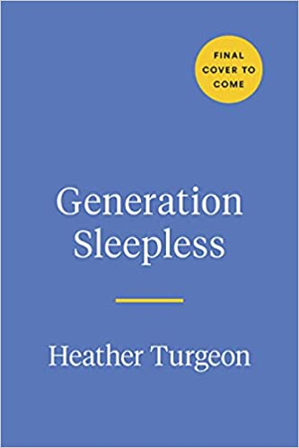
中文书名：《无眠的一代：为什么青少年总是睡不饱，我们应该如何帮助他们》
英文书名：Generation Sleepless: Why Tweens and Teens Aren't Sleeping Enough and How We Can Help Them
作 者：Heather Turgeon and Julie Wright
代理公司：Tessler/ANA/Claire
页 数： 304页
出版时间：2022年3月
代理地区：中国大陆、台湾
审读资料：2021年10-11月有全稿
类 型：家教育儿/保健
本书中文繁体字版已授权

内容简介：

一个令人信服的（有时令人震惊的）呼吁——不仅要改变我们的日常习惯，而且要改变更广泛的政策。良好的睡眠能使青少年更快乐、更聪明，并防止抑郁和慢性病。《无眠的一代：为什么青少年总是睡不饱，我们应该如何帮助他们》是给青少年、家长和决策者敲响的警钟。

家长们每天走进我们的办公室都感到担心。随着孩子的成长，爸爸妈妈们感受到了科技进入家庭生活的潜移默化，社交媒体和视频游戏的诱惑（关于让孩子远离智能手机的文章通常会获得超过一百万的浏览量），学校成绩的压力，以及对自由、无计划组织时间的挤压。这个问题核心的一个关键功能在被牺牲掉——牺牲睡眠——导致可怕的后果。

经常缺少的青少年在发育的关键时期生活在长期的压力状态中。科学家们已经鉴定出700多个基因，这些基因只受几晚失眠的直接影响。这些基因控制炎症，抑制免疫系统，并触发身体的挑战或逃避反应。从表面上看，失眠让孩子更容易耍性子，让青少年更容易脾气暴躁，但在大脑中，这种影响要严重得多。睡眠时间只少60分钟的儿童大脑皮层活动减少，记忆力和注意力测试落后2年。睡眠时间比同龄人少一小时的青少年更容易产生抑郁和焦虑，并有更高的自杀风险。

出了家门也有风险。根据世界卫生组织的数据，车祸是全球儿童和青少年的头号死因。在美国，由于睡眠不足，每年都会发生上千起致命的车祸，而且这些司机大多都不到25岁。不足为奇，研究表明，当高中开学时间推迟一小时后，青少年司机的平均车祸率下降了近25%。

《无眠的一代：为什么青少年总是睡不饱，我们应该如何帮助他们》研究了年轻人睡眠不足的惊人趋势。它探索了青少年时期的科学以及失眠对心理和健康的影响。十几岁的孩子经常被误解为抵制、疏远等不好的名声，而且经常会使家庭关系紧张。《无眠的一代：为什么青少年总是睡不饱，我们应该如何帮助他们》帮助家庭重新审视他们对青少年的看法，重新建立他们之间的联系。《无眠的一代》运用我们流行而有效的方法来教导家庭良好的睡眠习惯，以及我们与儿童和青少年的移情沟通技巧一个令人信服的读物，让家庭有行动的号召，以及他们可以立即付诸实践的步骤。

作者简介：

希瑟·图尔金（Heather Turgeon），婚姻和家庭理疗师（MFT），是一位心理治疗学家和作家。她的作品发表在《纽约时报》（The New York Times）和《华盛顿邮报》（The Washington Post）等杂志上。希瑟在洛杉矶（Los Angeles）的临床实习中负责管理育儿小组并与其家人一起工作。她有两个（休息得很好）小学和中学年龄段孩子。

朱莉·赖特（Julie Wright），婚姻和家庭理疗师，洛杉矶最著名的育儿小组领导之一，在她广受欢迎的“我和赖特妈妈（Wright Mommy and Me）”小组里教过成千上万的妈妈。她在雪松西奈幼儿中心（Cedars Sinai Early Childhood Center）接受培训，并在洛杉矶儿童指导诊所（LA Child Guidance Clinic）共同创建了一个0-3岁的父母和婴儿项目。朱莉目前管理着20个育儿小组，每个小组有14个家长，并且建立了一个关于当前和以前的小组参与者的长期数据库。

谢谢您的阅读！
请将反馈信息发至：乔明睿（Claire）
安德鲁﹒纳伯格联合国际有限公司北京代表处
北京市海淀区中关村大街甲59号中国人民大学文化大厦1705室, 邮编：100872
电话：010-82449026
传真：010-82504200
Email: Claire@nurnberg.com.cn
网址：www.nurnberg.com.cn
微博：http://weibo.com/nurnberg
豆瓣小站：http://site.douban.com/110577/
微信订阅号：ANABJ2002

